Le contexte :
La classe Context est une classe commune à l’ensemble de sites celle si contient les informations necessaire à toute connexion. C’est-à-dire, adresse IPV4 et Port. Chaque machine est enregistré au sein de cette classe dans une string ayant la structure suivante «xx.xx.xx.xx :PORT ».
Si cette classe contexte n’est pas commun à l’ensemble l’application ne marchera pas. Il est donc necessaire par soucis de nécessité de compléter le contexte.
N.B : Nous verrons par la suite que Les port 4010 est réservé à l’algorithme Consommateur-producteur.
Chaque Site aura et lancera une classe Site que nous verrons par la suite. Cette classe permet entre autres de créer une liaison avec deux site précédent et successeur définis dans le context.

La création de l’anneau :
Nous avons pris la décision de faire un anneau en créant un serveur par site. Chaque site devra gerer la connexion au sein de son serveur et devra se connecter chez son prédécesseur en créant un Socket Client. Ainsi, le site gère son serveur et la connexion à son prédécesseur.
Un site est composé d’une class Client et Serveur qui permettront de créer l’anneau.
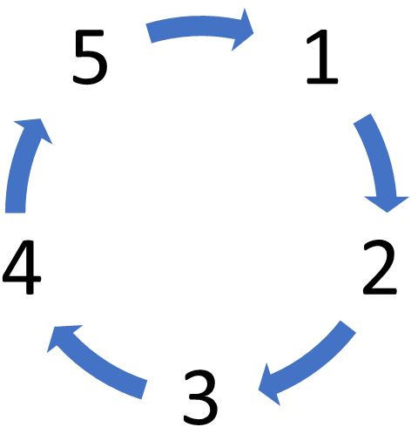
Le site 5 se connecte au serveur du site 1, le site 1 au serveur du site 2, etc. Cette structure nous permet d’ouvrir des canaux grâce au socket qui font la liaison entre le serveur et le client.
Nous avons fait les choix en anneau pour faciliter le problème, l’autre proposition était de faire en graphe complet ou chaque site est relié à tous les autres sites par de socket. Toute fois pour le problème posé une telle configuration n’est pas nécessaire puisque pour l’Election et le producteurs-consommateur il nous faire utiliser une topologie en « ring ».
Le producteur :
Le producteur correspond à un client qui va chercher à se connecter au sein du serveur « élu » (choisie durant la phase d’élection). Il utilise la classe Client pour générer un socket permettant la liaison et la création d’un flux entre le serveur de l’élu et le site producteur.
Le site pour prendre le rôle de producteur fera appel à la classe producteur et qui se chargera de gerer de l’envoie de message vers le serveur consommateur, la réception et envoie du jeton de son successeur et prédécesseur. La gestion du Jeton et l’envoie de message sont des tâches executé en parallèle par deux threads gerer par le par l’application.

